Verdensdagen for psykisk helse
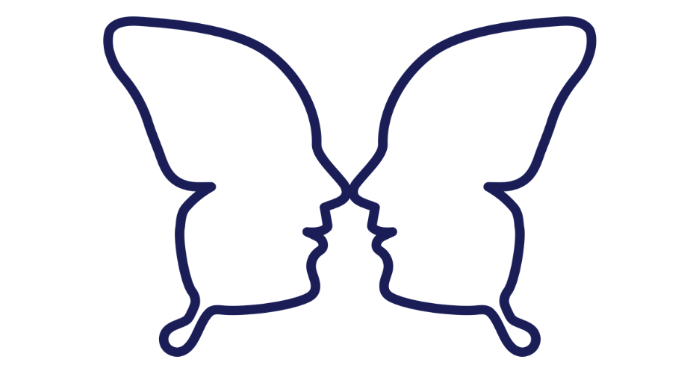

Årets tema 2025
«Vi trenger å styrke vår psykiske beredskap»

Mental helse Molde og psykisk helse og rustjenesten inviterer til en hyggelig markering av Verdenesdagen 10.10.

Vi blir å treffe på innbyggerlabben «Innom», Storgata 44
10. oktober, fra kl 12:00–17:00
Kl 14:00 blir det arrangert Kahoot
Det blir lett servering

I en verden preget av global urolighet og økonomisk utrygghet og hvor kravene til prestasjon kan føles skyhøye, er det lett å kjenne seg urolig og maktesløs. I en slik tid trenger vi driv.

Informasjonsvideo om psykisk helse vil pågå gjennom hele dagen.

«Gi plass til det du liker – ikke bare det du må»

VELKOMMEN

